SỞ GIÁO DỤC VÀ ĐÀO TẠO  NINH THUẬN  -------------------- | KỲ THI TUYỂN SINH LỚP 10 THPT  NĂM HỌC 2015 – 2016  Khóa ngày: 11 / 6 / 2015  Môn thi: TOÁN  Thời gian làm bài: 120 phút  (Không kể thời gian phát đề)  -------------------------------
ĐỀ:
(Đề thi này gồm 01 trang)
Bài 1 (2,0 điểm):
Cho phương trình 3x² – 2(x² + 4x) + 3x + 2 = 0
- Thu gọn phương trình đã cho về dạng phương trình bậc hai
- Giải phương trình vừa thu gọn ở câu a)
Bài 2 (2,0 điểm):
Cho biểu thức: điều kiện x ≥ 0 và x ≠ 1
- Rút gọn biểu thức P
- Tính giá trị P khi
Bài 3 (2,0 điểm):
Một phòng học có 10 băng ghế. Học sinh của lớp 9A được sắp xếp chỗ ngồi đều nhau trên mỗi băng ghế. Nếu bớt đi 2 băng ghế, thì mỗi băng ghế phải bố trí thêm một học sinh ngồi nữa mới đảm bảo chỗ ngồi cho tất cả học sinh của lớp. Hỏi lớp 9A có bao nhiêu học sinh.
Bài 4 (3,0 điểm):
Cho nửa đường tròn tâm O, đường kính AB = 2R và điểm C ở trên nửa đường tròn sao cho góc BAC bằng 30º. Tiếp tuyến tại B với nửa đường tròn cắt AC kéo dài tại D
- Chứng minh rằng AC.AD = 4R²
- Tính theo R diện tích của phần tam giác ABD nằm ngoài hình tròn tâm O
Bài 5 (1,0 điểm):
Cho tam giác ABC vuông tại A và BD là tia phân giác trong của góc ABC (D ∈ AC), AD = n, DC = m. Tính các cạnh AB, BC, CA của tam giác ABC theo m và n
–––––HẾT––––

ĐÁP ÁN – LỜI GIẢI CHI TIẾT

Bài 1
- Phương trình đã cho tương đương với
3x² – 2x² – 8x + 3x + 2 = 0
⇔ x² – 5x + 2 = 0 (1)
- Giải (1): Có Δ =5² −4.2 = 17
Vậy tập nghiệm của phương trình (1) là
Bài 2
- Có
- Có
Bài 3
Gọi số học sinh lớp 9A là x (học sinh) (x ∈ N*)
Nếu có 10 băng ghế thì mỗi băng có số học sinh là (học sinh)
Nếu bớt đi 2 băng ghế, còn 8 băng thì mỗi băng có số học sinh là (học sinh)
Theo bài ra ta có phương trình:
Vậy lớp 9A có 40 học sinh.
Bài 4
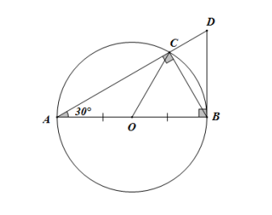
a) Có ACB = 90° (góc nội tiếp chắn nửa đường tròn) ⇒ BC ⊥ AD
Vì BD là tiếp tuyến của (O) nên BD ⊥ AB ⇒ ∆ ABD vuông tại B
Áp dụng hệ thức lượng trong tam giác vuông ABD với đường cao BC, ta có
AC.AD = AB² = (2R)² = 4R² (đpcm)
- Xét tam giác vuông ABC ta có:
Xét tam giác vuông ABD ta có:
Vì O là trung điểm AB nên
Có BOC=2. BAC = 60° (cùng chắn cung BC), suy ra diện tích hình quạt OBC là
Vậy diện tích tam giác ABD nằm ngoài hình tròn tâm O là
Bài 5
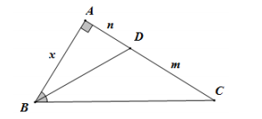
Vì BD là phân giác trong của góc ABC nên D thuộc đoạn AC, do đó AC = AD + DC = m + n
Đặt AB = x. Theo định lý đường phân giác ta có:
Theo định lý Pitago, ta có:

